⚖️ คู่มือการทดลองที่ 3
สมดุลของทอร์กบนไม้บรรทัด
Torque Equilibrium on a Ruler
ฟิสิกส์ ม.4–5 | สมดุลของทอร์กและเงื่อนไขความสมดุล

🎯 วัตถุประสงค์  สมดุลของทอร์กและ | 🏧 ระดับชั้น  มัธยมศึกษาปีที่ 4–5 | ⏱ เวลาที่ใช้  100 นาที (2 คาบ)

1. วัตถุประสงค์การเรียนรู้

1.1 จุดประสงค์ด้านความรู้ (Knowledge)
- อธิบายความหมายของทอร์ก (τ) และระบุตัวแปรที่เกี่ยวข้องในสมการ τ = F × r ได้
- อธิบายเงื่อนไขสมดุลของทอร์กและเขียนสมการ Σ τ(ตาม) = Σ τ(ทวน) ได้
- คำนวณหาค่ามวลที่ไม่ทราบค่าโดยใช้หลักสมดุลของทอร์กได้

1.2 จุดประสงค์ด้านทักษะ (Skills)
- วัดตำแหน่งและคำนวณระยะแขนแรงจากจุดหมุนบนไม้บรรทัดจำลองได้
- บันทึกผลการทดลอง คำนวณ %Error และประเมินความน่าเชื่อถือของผลได้
- เปรียบเทียบผลทดลอง Mode A และ Mode B พร้อมระบุแหล่งที่มาของความคลาดเคลื่อนได้

1.3 จุดประสงค์ด้านเจตคติ (Attitude)
- แสดงความรับผิดชอบและความละเอียดรอบคอบในการอ่านค่าและบันทึกผลการทดลอง
- ตระหนักถึงความสำคัญของการตรวจสอบผลด้วยหลายวิธีเพื่อเพิ่มความน่าเชื่อถือ
- เชื่อมโยงหลักการสมดุลของทอร์กกับชีวิตจริง เช่น คันโยก ตาชั่ง และเครื่องจักรกล

2. ทฤษฎีพื้นฐาน

2.1 ทอร์ก (Torque)
ทอร์ก (τ) คือปริมาณที่บอกถึงประสิทธิภาพของแรงในการทำให้วัตถุหมุนรอบจุดหมุน (pivot) นิยามด้วยสมการ:
τ = F × r
เมื่อ τ = ทอร์ก (หน่วย N·m), F = ขนาดแรงที่กระทำตั้งฉากกับแขนแรง (N), r = ระยะแขนแรง (m)

2.2 เงื่อนไขสมดุลของทอร์ก
วัตถุจะอยู่ในสมดุลการหมุนเมื่อผลรวมของทอร์กทุกตัวรอบจุดหมุนมีค่าเป็นศูนย์:
Σ τ(ตามเข็ม) = Σ τ(ทวนเข็ม)
บนไม้บรรทัดแนวนอน มวล M₁ ทางขวา มวล M₂ ทางซ้ายของจุดหมุน:
M₁ × g × r₁ = M₂ × g × r₂
เนื่องจาก g หักล้างกัน ทั้งสองข้าง จึงใช้เพียง M₁ × r₁ = M₂ × r₂ ก็ได้

2.3 การหาน้ำหนักมวลที่ไม่ทราบค่า (Mode B)
ใช้มวลอ้างอิงที่ทราบค่า (G₁) และปรับตำแหน่งจนระบบสมดุล จากนั้นคำนวณ:
G₂ = G₁ × S₁ / S₂
เมื่อ G₁ = น้ำหนักอ้างอิงที่ทราบ (N), S₁ = ระยะห่างของ G₁ จากจุดหมุน (cm), S₂ = ระยะห่างของ G₂ จากจุดหมุน (cm)

2.4 ร้อยละความคลาดเคลื่อน (%Error)
%Error = |G₁ − G₂| / G₁ × 100%
เมื่อ G₁ = ค่าจริง (ค่าที่ทราบ), G₂ = ค่าที่คำนวณได้จากการทดลอง

2.5 ตัวอย่างการคำนวณ
กำหนดให้: X₀ = 50.0 cm, M₁ = 100 g ที่ X₁ = 70.0 cm, M₂ = 200 g ที่ X₂ = 40.0 cm
r₁ = |70.0 − 50.0| = 20.0 cm = 0.200 m
r₂ = |40.0 − 50.0| = 10.0 cm = 0.100 m
τ₁ = (0.100 kg)(9.8 m/s²)(0.200 m) = 0.196 N·m
τ₂ = (0.200 kg)(9.8 m/s²)(0.100 m) = 0.196 N·m ∴ ระบบอยู่ในสมดุล ✓

3. วัสดุและอุปกรณ์

3.1 อุปกรณ์จริงสำหรับอ้างอิง
- ไม้บรรทัด (เมตร) พร้อมขาตั้งตรงกลาง
- ตุ้มมวลมาตรฐาน 100 g, 200 g พร้อมตะขอแขวน
- ไม้บรรทัด 30 cm สำหรับวัดระยะแขนแรง
- กระดาษบันทึกผลและปากกา

3.2 โปรแกรมจำลอง (Simulation)
- เครื่องคอมพิวเตอร์ / แท็บเล็ต พร้อมเบราว์เซอร์ (Chrome / Safari / Firefox)
- ไฟล์ 3. torques_simulation.html (เปิดในเบราว์เซอร์โดยตรง)

4. ขั้นตอนการทดลอง

4.1 โหมด A — ตรวจสอบสมดุลของทอร์กด้วยมวลสองตัว
- เปิดไฟล์ 3. torques_simulation.html ในเบราว์เซอร์ แล้วคลิกปุ่ม [Mode A]
- สังเกตค่าเริ่มต้น: จุดหมุน X₀ = 50.0 cm, มวล M₁ = 100 g ที่ X₁ = 70.0 cm, M₂ = 200 g ที่ X₂ = 40.0 cm
- บันทึกค่า X₀, X₁, X₂, G₁ และ G₂ ที่แสดงในพาเนลด้านขวาลงในตารางใบบันทึกผล ข้อ 6.1
- คำนวณระยะแขนแรง S₁ = |X₁ − X₀| และ S₂ = |X₂ − X₀| แล้วบันทึก
- คำนวณทอร์ก τ₁ = G₁ × S₁ และ τ₂ = G₂ × S₂ บันทึกและเปรียบเทียบ
- ลากแถบเลื่อนปรับค่า M₁, M₂ หรือตำแหน่ง X₁, X₂ ให้ได้สมดุลในชุดที่ 2 และ 3 บันทึกค่าแต่ละชุด
- สังเกตตัวบ่งชี้สมดุล (ไม้บรรทัดเอียงซ้าย/กึ่งกลาง/เอียงขวา) ตรงกับค่า %Error หรือไม่

4.2 โหมด B — ชั่งมวลที่ไม่ทราบค่าด้วยมวลอ้างอิง
- คลิกปุ่ม [Mode B] — โปรแกรมจะแสดงมวลอ้างอิง G₁ (ค่าทราบ) และมวลที่ไม่ทราบ G₂ (ซ่อนค่า)
- ลากแถบเลื่อน X₀ (จุดหมุน) หรือ X₁ (ตำแหน่งมวลอ้างอิง) จนไม้บรรทัดอยู่ในแนวราบ (สมดุล)
- อ่านค่า S₁ และ S₂ จากพาเนลขวา บันทึกลงในตาราง ข้อ 6.2
- คำนวณ G₂(คำนวณ) = G₁ × S₁ / S₂ แล้วบันทึก
- กด [เฉลย] เพื่อดูค่าจริงของ G₂ แล้วคำนวณ %Error = |G₁ − G₂| / G₁ × 100%
- ทำซ้ำ 3 ชุดโดยเปลี่ยนค่ามวลอ้างอิง G₁ แต่ละครั้ง บันทึกและเปรียบเทียบผล

5. แผนผังส่วนประกอบของโปรแกรม
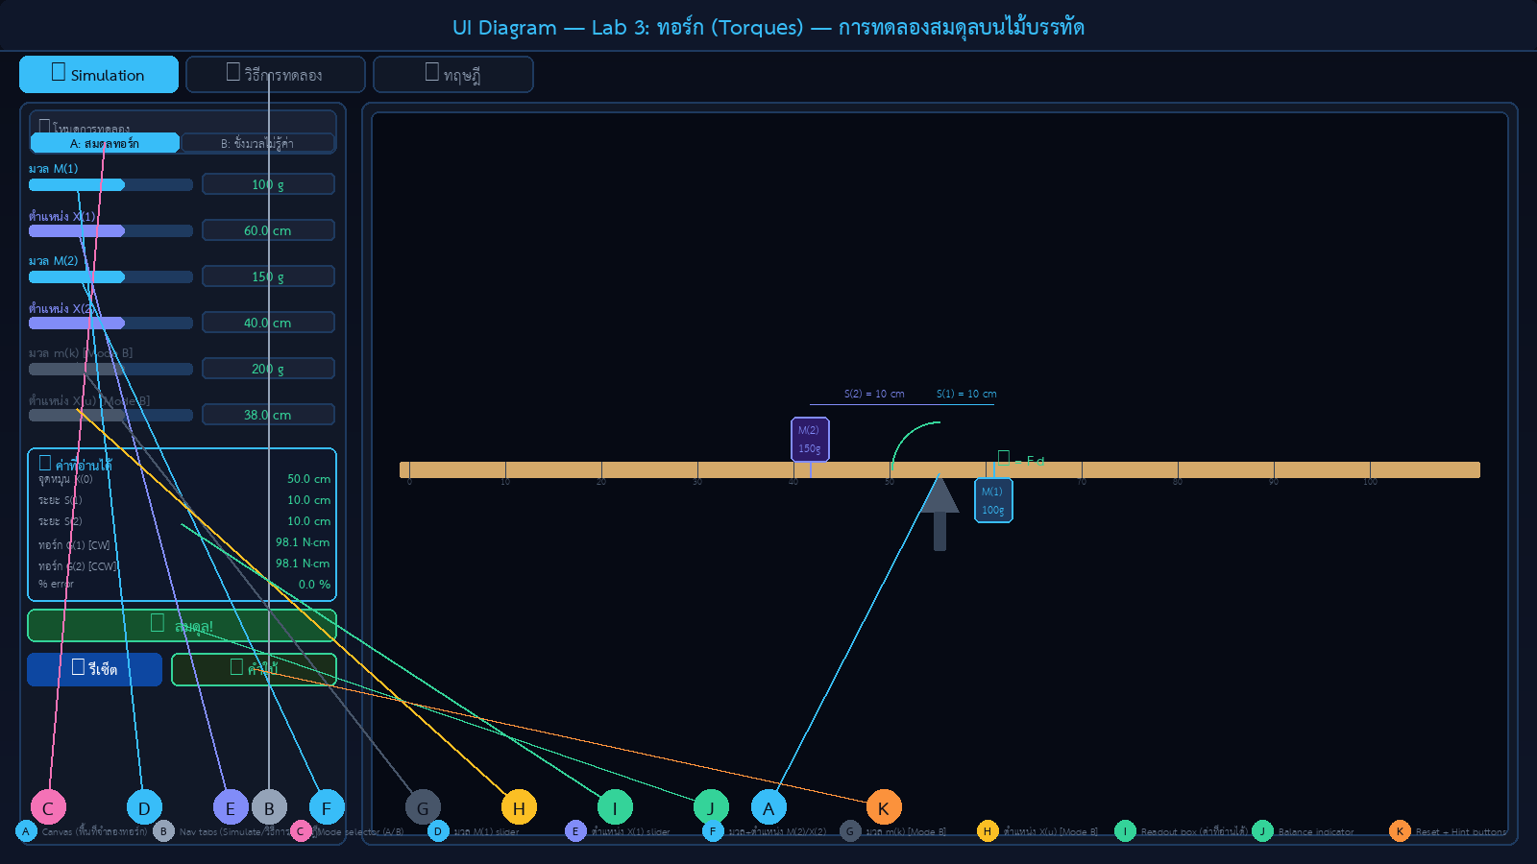
รูปที่ 1 : แผนผังอธิบายส่วนประกอบของโปรแกรม Simulation "สมดุลของทอร์กบนไม้บรรทัด"
คำอธิบายแต่ละส่วนและสิ่งที่ปรับได้
สัญลักษณ์ | ชื่อส่วนประกอบ | คำอธิบาย
A | ปุ่ม Mode A / Mode B | เปลี่ยนโหมดการทดลอง: Mode A ใช้มวลสองตัวทราบค่า, Mode B ชั่งมวลไม่ทราบค่า
B | ตัวเลือกมวล M₁ (g) | ปุ่มวนเลือกขนาดมวลตัวที่ 1 (50 / 100 / 150 / 200 g)
C | ตัวเลือกมวล M₂ (g) | ปุ่มวนเลือกขนาดมวลตัวที่ 2 (100 / 200 / 300 / 400 g)
D | แถบเลื่อน X₀ (จุดหมุน) | ปรับตำแหน่งจุดหมุนบนไม้บรรทัดในช่วง 20–80 cm
E | แถบเลื่อน X₁ (M₁) | ปรับตำแหน่งแขวนมวล M₁ ในช่วง 10–90 cm
F | แถบเลื่อน X₂ (M₂) | ปรับตำแหน่งแขวนมวล M₂ ในช่วง 10–90 cm
G | พาเนลผลลัพธ์ | แสดงค่า X₀, S₁, S₂ (cm), G₁, G₂ (N) และ %Error แบบ real-time
H | ตัวบ่งชี้สมดุล | ไม้บรรทัดจำลองเอียงซ้าย/แนวราบ/เอียงขวา ตามสภาพจริง
I | พื้นที่ Canvas | ภาพจำลองไม้บรรทัด จุดหมุน และมวลแขวน พร้อมตัวเลขกำกับ
J | ปุ่ม เฉลย (Mode B) | เผยค่าจริงของมวลที่ไม่ทราบค่าเพื่อเปรียบเทียบ
K | ปุ่ม รีเซต | คืนค่าตัวแปรทุกตัวกลับค่าเริ่มต้น

6. ใบบันทึกผลการทดลอง

6.1 โหมด A — ตรวจสอบสมดุลของทอร์ก
ชื่อ–นามสกุล: _________________________ ชั้น/ห้อง: _______ เลขที่: _______ วันที่: ___________

ชุด | X₀ (cm) | X₁ (cm) | X₂ (cm) | S₁ (cm) | S₂ (cm) | G₁ (N) | G₂ (N) | %Error
1
2
3

สรุปผล Mode A: ทอร์กทวนเข็มนาฬิกาและทอร์กตามเข็มนาฬิกา ____________________ กัน เพราะ ______________________________

6.2 โหมด B — ชั่งมวลที่ไม่ทราบค่า

ชุด | G₁ (N) | S₁ (cm) | S₂ (cm) | G₂(คำนวณ) N | G₂(จริง) N | %Error
1
2
3

6.3 คำถามท้ายการทดลอง
1. หากเลื่อนจุดหมุน X₀ ออกจากกึ่งกลาง ระบบจะยังสมดุลได้หรือไม่? อธิบายเงื่อนไขที่จำเป็น
........................................................................................................................
........................................................................................................................
........................................................................................................................

2. ใน Mode B ถ้าอ่านค่า S₁ คลาดเคลื่อนไป 1 cm จะส่งผลต่อค่า G₂ ที่คำนวณได้อย่างไร? คำนวณแสดง
........................................................................................................................
........................................................................................................................
........................................................................................................................

3. เปรียบเทียบ %Error ระหว่าง Mode A และ Mode B — วิธีใดให้ความแม่นยำสูงกว่า และเพราะเหตุใด?
........................................................................................................................
........................................................................................................................
........................................................................................................................

4. หลักการสมดุลของทอร์กนำไปใช้ประโยชน์ในเครื่องมือหรืออุปกรณ์ใดบ้าง? ยกตัวอย่างอย่างน้อย 3 กรณี
........................................................................................................................
........................................................................................................................
........................................................................................................................

5. ถ้ามวล M₁ = M₂ ระบบจะสมดุลได้ก็ต่อเมื่อ S₁ และ S₂ มีความสัมพันธ์กันอย่างไร? พิสูจน์จากสมการ
........................................................................................................................
........................................................................................................................
........................................................................................................................

7. ข้อควรระวัง

7.1 ความถูกต้องในการอ่านค่า
- อ่านค่าตำแหน่งบนแถบเลื่อนให้ครบทศนิยมหนึ่งตำแหน่ง (เช่น 50.0 cm) เพื่อลดความคลาดเคลื่อน
- บันทึกค่าที่แสดงในพาเนลผลลัพธ์ทันทีหลังปรับค่า ก่อนปรับครั้งถัดไป

7.2 ข้อจำกัดของโปรแกรมจำลอง
- โปรแกรมจำลองถือว่าไม้บรรทัดไม่มีมวล (massless ruler) ต่างจากการทดลองจริงที่ต้องชดเชยมวลไม้
- ค่า %Error คำนวณจาก |G₁ − G₂| / G₁ × 100% ตรวจสอบให้ถูกต้องก่อนเปรียบเทียบกับค่าที่คำนวณเอง

7.3 การใช้งานบนอุปกรณ์ต่าง ๆ
- บนแท็บเล็ต (iPad/Android) ใช้นิ้วลากแถบเลื่อนช้า ๆ เพื่อให้ได้ค่าที่ต้องการแม่นยำ
- หน้าจอขนาดเล็กอาจแสดงพาเนลผลลัพธ์ต่อจาก Canvas — เลื่อนหน้าจอลงเพื่อดูค่าทั้งหมด

8. เกณฑ์การประเมิน
รายการประเมิน | ดีเยี่ยม (4) | ดี (3) | พอใช้ (2) | ปรับปรุง (1)
ความถูกต้องของการบันทึกผล | บันทึกครบทุกช่อง ทศนิยมถูกต้อง | บันทึกครบ มีทศนิยมผิด 1–2 ช่อง | บันทึกไม่ครบ 1–2 ช่อง | บันทึกไม่ครบ > 2 ช่อง
ความถูกต้องของการคำนวณ | คำนวณถูกต้องทุกข้อ มีหน่วย | คำนวณถูก แต่ขาดหน่วย 1–2 แห่ง | คำนวณผิด 1–2 ข้อ | คำนวณผิดมากกว่า 2 ข้อ
การตอบคำถาม | ตอบถูกต้อง อธิบายชัดเจน ครบ 5 ข้อ | ตอบถูก 4 ข้อ พร้อมเหตุผล | ตอบถูก 2–3 ข้อ | ตอบถูก 0–1 ข้อ
การเชื่อมโยงกับชีวิตจริง | ยกตัวอย่างได้ ≥ 3 กรณี อธิบายสัมพันธ์กับทฤษฎี | ยกตัวอย่างได้ 2 กรณี | ยกตัวอย่างได้ 1 กรณี | ไม่สามารถยกตัวอย่าง
คะแนนรวม (เต็ม 16 คะแนน) |  |  |  | _______ / 16

ลายมือชื่อผู้สอน: ____________________________ วันที่ตรวจ: ____________________

